Para aplicações sujeitas aos requisitos da FDA 21 CFR Parte 11, isso significa desenvolvimento mais rápido e menor risco de investimento.
Novo componente mapp para implementar aplicativos de acordo com 21 CFR Parte 11
A B&R adicionou um componente de trilha de auditoria ao seu portfólio de tecnologia mapp. Para aplicações sujeitas aos requisitos do Título 21 CFR Parte 11 da FDA, isso significa tanto o desenvolvimento acelerado como o risco de investimento reduzido. A capacidade de rever as ações realizadas em uma máquina também pode ser de excelente serviço para o fabricante no caso de reivindicações de garantia.
As empresas das indústrias alimentícia e farmacêutica precisam da capacidade de registrar operações realizadas pelos usuários de forma transparente e sem risco de adulteração. O novo componente de auditoria mapp é uma maneira rápida e fácil de implementar e personalizar a trilha de auditoria necessária. O mapp Audit é executado diretamente no sistema de automação. Os fabricantes de sistemas e os usuários finais se beneficiam da máxima segurança sem ter que implementar medidas organizacionais para evitar adulteração no sistema de controle.
Troca de dados automática
Não é necessário escrever um programa para a função de trilha de auditoria; Tudo o que é necessário é configurar os parâmetros específicos da máquina. A auditoria mapp recupera automaticamente as informações que ele precisa sobre o operador do componente do usuário mapp usando o princípio cliente-servidor. Os dados da trilha de auditoria são armazenados na memória com um mecanismo de soma de verificação para resistência à violação. Os dados podem ser exibidos em um arquivo criptografado ou visualizados na tela IHM usando a visualização integrada da mapp Audit.
Reivindicação da garantia justificada?
A auditoria mapp também oferece benefícios para outras indústrias. Permite que os fabricantes de todos os tipos de máquinas e equipamentos revejam a atividade do operador para determinar se um sistema foi usado apropriadamente. É igualmente possível determinar se o equipamento foi usado fora dos tempos de operação especificados - uma indicação de que os funcionários estão envolvidos em produção não autorizada para seu próprio lucro.

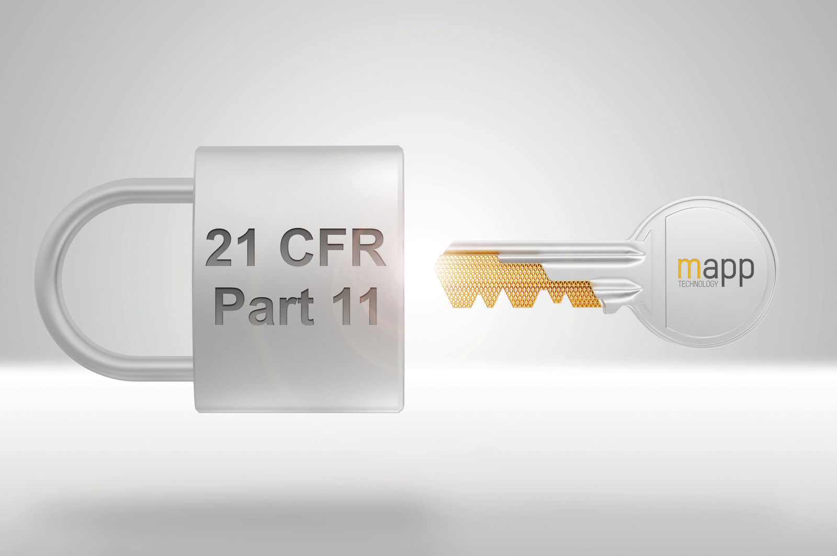
As aplicações sujeitas aos requisitos do Título 21 CFR Parte 11 do FDA podem ser desenvolvidas mais rapidamente e com menor risco de investimento usando a auditoria mapp.

Sobre a B&R
A B&R é uma empresa de automação inovadora com sede na Áustria e escritórios em todo o mundo. Como líder global em automação industrial, a B&R combina tecnologia de ponta com engenharia avançada para fornecer aos clientes em praticamente todas as indústrias soluções completas para automação de máquinas e fábricas, controle de movimento, IHM e tecnologia de segurança integrada. Com padrões de comunicação de fieldbus industriais como POWERLINK e openSAFETY, bem como o poderoso ambiente de desenvolvimento de software do Automation Studio, a B&R está constantemente redefinindo o futuro da engenharia de automação. O espírito inovador que mantém a B&R na vanguarda da automação industrial é impulsionado pelo compromisso de simplificar processos e superar as expectativas dos clientes.
Para mais informações, visite www.br-automation.com

